Didier Ratsiraka, l’amiral rouge - De la dictature communiste à …’l’humanisme’ écolo
Sylvain Rakotoarison ( site Agoravox) – 31/03/2021

« Madagascar, c’est le pays des promesses non tenues (…). C’est le pays des richesses dilapidées, du pétrole inexploitable, de l’or qui s’évapore… (…) Chaque redémarrage économique est brisé par une crise politique, et chaque soulèvement populaire marque le début d’un nouveau despotisme. Notre pays, c’est le pays des promesses non tenues… » (Alexis Villain, "Le vieux mangeur de temps", éd. No comment éditions, février 2012).
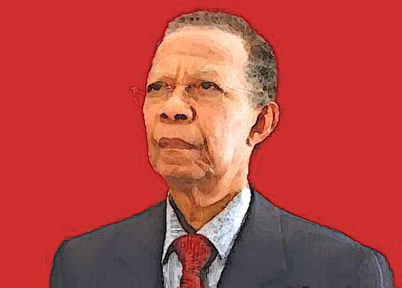
Hospitalisé depuis le 22 mars 2021 pour un "contrôle de routine dû à une petite grippe", l’ancien Président de la République de Madagascar Didier Ratsiraka est mort d’un arrêt cardiaque à Tananarive le matin du dimanche 28 mars 2021, à l’âge de 84 ans (il est né à Vatomandry, à 200 kilomètres au sud de Tamatave, le 4 novembre 1936). Le 29 mars 2021 fut déclaré jour de deuil national avec les honneurs militaires. Avec lui disparaît un énorme pan de l’histoire de Madagascar, histoire plus triste qu’heureuse, et néanmoins contrastée d’un jeune militaire qui a pris le pouvoir par les armes et qui a dû le rendre à la suite d’un soulèvement populaire. L’histoire est partagée car il est parvenu à revenir au pouvoir par la voie démocratique mais a été balayé par un autre soulèvement après son refus de prendre en compte le résultat d’un nouveau scrutin.
Il y a quelques mois, lors de la fête nationale (le jour de l’indépendance), ravi d’assister, le 26 juin 2020, à la cérémonie du 60e anniversaire de l’indépendance, avenue de l’Indépendance, Didier Ratsiraka lâchait, prophétique : « Il ne devrait plus y avoir de coup d’État. ». Il était pourtant coutumier du fait…
Le cheminement de Didier Ratsiraka est bien décrit par la citation mise en tête d’article du journaliste Alexis Villain dans son petit recueil de nouvelles où une jeune femme s’épanche sur son pays auprès d’un chauffeur de taxi, et elle poursuit ainsi : « Vous croyez que partout dans le monde, il y a tous ces intellectuels qui se changent en affairistes véreux, ces médecins qui deviennent épiciers, ces théologiens qui partent faire fortune à Ilakaka et y crèvent de misère, ou ces policiers changés en mendiants à chaque coin de rue ? Ce ne sont que des destins manqués. (…) On dirait que l’échec s’acharne sur ce pays, que c’est presque une seconde nature. ». Ilakaka est une ville minière du Parc national de l’Isalo, sur la route nationale 7, entre Fianarantsoa et Tuléar (à 220 kilomètres à l’est de Tuléar, à 25 kilomètres de Ranohira). En 1998, on y a découvert le plus gros gisement au monde de saphir et beaucoup de Malgaches sont venus s’y installer dans l’espoir (vain) de s’enrichir.
En fait, le peuple malgache y est-il vraiment pour quelque chose ou est-ce de la responsabilité de la classe politique particulièrement affligeante où les clans essaient de conquérir le pouvoir pour le bien clanique et pas l’intérêt général ?
Madagascar, l’un des pays les plus pauvres du monde, et pourtant, l’un des plus riches en diversité de la nature, de la faune, de la flore, en minerais, en ressources. Une instruction particulièrement à la traîne pendant les années rouges, qu’on peut encore comprendre lorsqu’on va à Madagascar : la génération des 50-60 ans connaît beaucoup moins bien le français que les 10-25 ans. Malgré la richesse du pays, la gestion ubuesque des terres à amener à importer des produits agricoles et maintenant, les terres sont vendues à des intérêts chinois (qui sont présents dans la Grande Île depuis déjà plusieurs générations). Les infrastructures ont rarement été entretenues (les routes surtout) et, comme dans les pays les plus pauvres, l’eau courante et l’électricité courante manquent encore, mettant notamment en danger la sécurité sanitaire des habitants.
Le premier responsable politique de cet état désastreux, c’est Didier Ratsiraka, dictateur communiste après un putsch militaire.
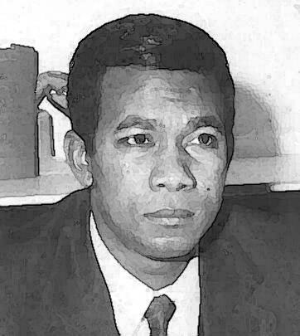
Issu d’une famille déjà engagée politiquement dans le socialisme, Didier Ratsiraka a fait de brillantes études, d’abord à Tamatave et Tananarive, puis en France, le baccalauréat à Montgeron, puis préparation au prestigieux lycée Henri-IV à Paris et admis en 1960 à l’École navale à Brest (deuxième de sa promo), une des six grandes écoles militaires d’ingénieurs. Après son école, prenant le commandement d’un patrouilleur après l’indépendance, il le fait échouer à cause de fausses manœuvres, un peu en préfiguration de ce qu’il a fait pour son pays. Il fut écarté du champ opérationnel et se replia comme attaché d’ambassade à Paris.
Après les révoltes étudiantes en 1971-1972, en particulier la journée du 13 mai 1972 (la date du "13 mai" a été donnée par la suite à la principale place de la capitale), le pouvoir issu de l’indépendance fut balayé. Le Président Philibert Tsiranana, marquant une période de stabilité et de prospérité, a dû céder le pouvoir au général Gabriel Ramanantsoa, Premier Ministre le 18 mai 1972 puis Président le 11 octobre 1972 pour un période de transition et de réconciliation (déjà) jusqu’au 5 février 1975. Cette période de transition, avec suspension de l’Assemblée Nationale, a été approuvée par le référendum du 8 octobre 1972 avec des scores impossibles dans des démocraties sincères, 96,4% de "oui" avec 84% de participation, renversant ainsi le Président Philibert Tsiranana, le père de l’Indépendance, élu, lui aussi, avec des scores de dictature soviétique (réélu le 30 mars 1965 par 97,8% des voix avec 97,6% de participation et le 30 janvier 1972 par 99,7% des voix).
Dans le gouvernement du général Gabriel Ramanantsoa, Didier Ratsiraka fut nommé Ministre des Affaires étrangères, l’un des plus jeunes ministres du gouvernement (il n’avait que 35 ans et était capitaine de corvette). À ce poste, il a renégocié les accords de coopération avec la France en 1973 et a obtenu le départ des derniers militaires français de Diego-Suarez. Parmi ses collègues, un "jeune" chirurgien de 45 ans, le docteur Albert Zafy, Ministre de la Santé et des Affaires sociales, allait, vingt ans plus tard, avoir un rôle déterminant.
Didier Ratsiraka et le colonel Richard Ratsimandrava, Ministre de l’Intérieur, furent les deux personnalités fortes du gouvernement Ramanantsoa. Après l’échec de Gabriel Ramanantsoa, Richard Ratsimandrava fut désigné Président en cumulant avec la responsabilité de la Défense, mais il fut assassiné six jours plus tard, le 11 février 1975. On n’a jamais réussi à comprendre qui l’a assassiné (on parlait à l’époque du clan de Tsiranana) mais on sait en tout cas qui a profité politiquement de cet assassinat.
En effet, une junte militaire s’est mise en place sous la présidence du général Gilles Andriamahazo (le numéro deux du gouvernement Ramanantsoa), Président du Comité national militaire qui laissa place à Didier Ratsiraka le 15 juin 1975. Jusqu’au 27 mars 1993, Didier Ratsiraka dirigea Madagascar d’une main de fer, prônant la révolution socialiste avec un parti quasi-unique, son parti, l’AREMA (Avant-garde pour une révolution malgache), où le pluralisme s’est réduit à la seule autorisation de petits partis alliés (comme dans les autres dictatures communistes).
Formellement, Didier Ratsiraka fut Président du Conseil suprême de la Révolution du 15 juin 1975 au 4 janvier 1976, puis, fondant la Deuxième République, il fut Président de la République du 4 janvier 1976 au 27 mars 1993. Pour asseoir son pouvoir, Didier Ratsiraka, dont la volonté de fonder la révolution socialiste fut martelée, a fait ratifier la nouvelle Constitution par le référendum du 21 décembre 1975, 95,6% de "oui" avec 92% de participation, base légale de son premier mandat présidentiel. Didier Ratsiraka fut ensuite réélu avec les mêmes scores soviétiques que Philibert Tsiranana, le 7 novembre 1982 par 80,2% des voix avec 86,8% de participation et le 12 mars 1989 par 62,7% des voix avec 81,0% de participation (toujours, bien entendu, au premier tour).
On peut remarquer toutefois que les scores, bien que très élevés dans une démocratie, chutaient au fur et à mesure que les mandats passaient. Cette dégringolade n’était pas anodine puisque la gestion de Didier Ratsiraka fut calamiteuse, tant du point de vue des libertés que de son économie, de son éducation (on a parlé de génération sacrifiée, en particulier dans un rejet de la langue française qui fut catastrophique, alors que c’était parfois une langue commune face aux dix-huit "peuples" que composent la population malgache). Le processus était hélas prévisible : nationalisation du secteur économique, parti unique, défrancisation de la société, etc. ont découragé les investisseurs étrangers (en particulier français) et ont accéléré la faillite du pays entraînant des mouvements sociaux provenant de la paupérisation de la population. Des émeutes sociales ont eu lieu en 1984 et 1985 à Tananarive qui ont été très sévèrement réprimées.
Le vrai problème, valable dans toute "démocratie autoritaire", c’est la capacité de l’opposition à s’organiser et surtout, à se rassembler et à proposer au peuple un projet alternatif, avec aussi une personnalité unitaire susceptible de l’incarner. Cette opposition a réussi à se structurer avec la création d’une coordination des mouvements d’opposition, Forces Vives dirigée par Albert Zafy depuis 1990, à la suite d’un desserrage de l’étau politique : sous la pression de la rue, Didier Ratsiraka a en effet autorisé le multipartisme.
On se retrouvait alors exactement dans le même paradigme que les dictatures communistes européennes, Russie comprise : Didier Ratsiraka ne souhaitait qu’un changement modéré du régime socialiste qu’il avait institué alors que les Forces Vives réclamaient l’abrogation de ce régime et la mise en place d’une Troisième République.
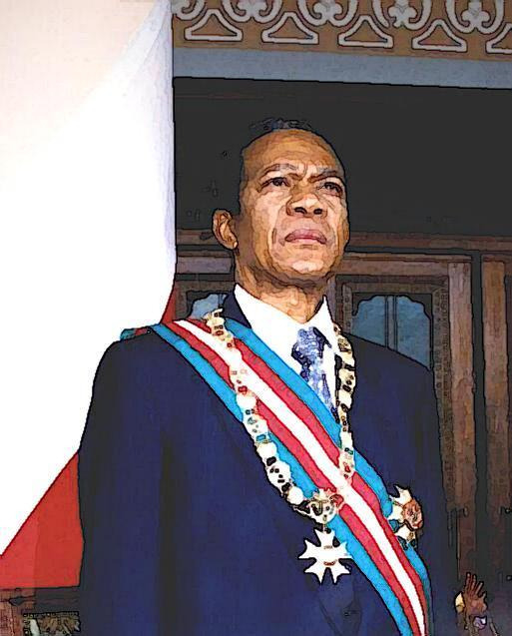
À partir de mai 1991, de fortes manifestations ont eu lieu. Le 16 juillet 1991, les Forces Vives ont proclamé Albert Zafy Premier Ministre de transition. Ce dernier fut arrêté et emprisonné une semaine (jusqu’au 31 juillet 1991). Le sommet fut en août 1991 avec la marche d’environ un million de manifestants (plusieurs centaines de milliers selon d’autres) à Tananarive, capitale qui n’avait qu’un million et demi d’habitants à l’époque. Il fallait bien se rendre compte qu’au moment où quelques dizaines de milliers de manifestants russes (courageux) avaient réussi à déjouer le putsch à Moscou, en août 1991, c’était la moitié de la capitale malgache qui était dans la rue pour renverser le dictateur amiral. Le mot d’ordre fut de faire tomber les murs de Jéricho.
Sans faire de généralités et sans oublier les nombreuses victimes des potentats malgaches qui ont ruiné leur pays depuis plusieurs décennies, on peut cependant dire que le peuple malgache est un peuple pacifique et l’on imagine mal à Madagascar des événements de type du Rwanda au printemps 1994. Le revers de la médaille, c’est qu’il est aussi un peuple bavard, et les discussions politiciennes sont nombreuses, souvent stériles, improductives et, dans tous les cas, longues. Cela explique pourquoi l’histoire de Madagascar indépendant est une suite de régimes plutôt "stables", alternés de révoltes populaires, puis de périodes de transition plutôt pacifiques, débouchant sur d’autres périodes plus "stables", mais souvent, c’est au moment de nouvelles élections que la crise politique survient à nouveau et remet tout en cause, toute la stabilité économique dont le pays a besoin.
Les pourparlers ont abouti à un accord, la convention de l’hôtel Panorama, signé le 31 octobre 1991 par les Forces Vives et le Premier Ministre en exercice Guy Razanamasy (maire de Tananarive), qui a mis en place une période de transition de deux ans pour rédiger une nouvelle Constitution. Le 1er novembre 1991, Albert Zafy fut alors nommé Président de la Haute Autorité de l’État, lieu réel du pouvoir, tout en maintenant de manière honorifique Didier Ratsiraka Président de la République, et il faut ajouter le renforcement de la Haute Cour Constitutionnelle, institution devenue cruciale pour garantir les libertés publiques et l’État de droit. En ce sens, Madagascar a suivi le mouvement historique de la libéralisation des pays sous régime communiste en Europe.
La nouvelle Constitution a été approuvée par le référendum du 19 août 1992 par 72,7% des voix avec 65% de participation (la valeur beaucoup plus faible de la participation donne une idée plus sincère du scrutin). C’était le premier scrutin réellement libre et sincère depuis l’indépendance. Le nouveau régime fut semi-présidentiel avec cependant un vice majeur dans les relations entre le Président de la République et le Premier Ministre, qui a rendu le régime incertain et instable. Ce point a d’ailleurs été modifié par le référendum du 17 septembre 1995 qui a approuvé l’amendement visant à laisser l’entière liberté du Président de la République à choisir et renvoyer le Premier Ministre, à la place de l’Assemblée Nationale, par 63,6% des voix avec 65% de participation.
La première élection présidentielle libre fut organisée quelques mois après l’adoption de la nouvelle Constitution. Didier Ratsiraka entendait bien reconquérir le pouvoir, mais par les urnes cette fois-ci et pas par les armes, tandis que l’opposition a su se rassembler derrière le candidat de l’Union nationale pour la démocratie et le développement, l’un des mouvements de Forces Vives, créé en 1988 par Albert Zafy.
Pour la première fois, deux tours d’élection furent nécessaires, ce qui était normal dans une démocratie sincère. Albert Zafy fut en tête lors du premier tour du 25 novembre 1992, soutenu par 45,9% des voix avec 74,4% de participation, face à Didier Ratsiraka 27,6%. Albert Zafy fut élu au second tour le 10 février 1993 par 66,7% des voix face à 33,3% à Didier Ratsiraka, avec 68,5% de participation.
Albert Zafy a voulu instituer une démocratie libérale. Le mandat présidentiel d’Albert Zafy fut cependant écourté malgré sa durée en principe de cinq ans. En effet, l’exercice du pouvoir n’était pas forcément facile et on a reproché à Albert Zafy un certain autoritarisme qui a renforcé une opposition entre lui et les députés. Malgré la révision constitutionnelle de 1995 le confortant dans la désignation du Premier Ministre (voir plus haut), la lutte entre exécutif et législatif a fait chuter la popularité d’Albert Zafy et l’affaire s’est terminée par la destitution d’Albert Zafy par l’Assemblée Nationale le 5 septembre 1996 (motion d’empêchement).
Une nouvelle élection président fut organisée quelques semaines plus tard. Didier Ratsiraka, de nouveau candidat, s’est retrouvé à la tête du premier tour, le 3 novembre 1996, préféré par 36,91% des voix à Albert Zafy, 23,4% des voix, avec 58,4% de participation. Le Premier Ministre et Président par intérim Norbert Ratsirahonana a obtenu 10,1% des voix et a soutenu Albert Zafy au second tour, tandis que l’ancien ministre (et fondateur de "L’Express de Madagascar") Herizo Razafimahaleo, 15,1%, s’est rallié à Didier Ratsiraka pour le second tour. Ce soutien a été essentiel dans la victoire très serrée au second tour, le 29 décembre 1996, de l’ancien Président Didier Ratsiraka, élu par 50,7% des voix face à Albert Zafy, 49,3%, avec 49,7% de participation. Albert Zafy a protesté contre l’irrégularité du scrutin le 6 janvier 1997, mais la Haute Cour Constitutionnelle a confirmé la victoire de Didier Ratsiraka le 31 janvier 1997 avec moins de 50 000 voix d’avance.
Comme une sorte de revanche sur son échec de 1993, Didier Ratsiraka fut ainsi à nouveau Président de la République du 9 février 1997 au 5 juillet 2002 (ou 22 février 2002), et cela de manière démocratique. Herizo Razafimahaleo fut son Ministre des Affaires étrangères du 27 février 1997 au 31 juillet 1998, avec le statut de Vice-Premier Ministre. Finie la dictature communiste et place à "l’humanisme" écologiste de Didier Ratsiraka. C’est la mode que d’anciens dirigeants communistes se transmutent en zélateurs écolos (c’est le cas par exemple de Mikhaïl Gorbatchev, aussi de Pierre Juquin, etc.). AREMA est devenu Avant-garde pour la rénovation de Madagascar (au lieu de révolution). Son objectif était de favoriser le développement durable de Madagascar.
Voulant reprendre le contrôle du pouvoir, Didier Ratsiraka a fait une révision constitutionnelle qui fut approuvée de justesse par le référendum du 25 mars 1998, approbation par 51,0% de "oui" contre 49,0% de "non", avec 70,3% de participation. Cette réforme a donné la possibilité du Président de la République de dissoudre l’Assemblée Nationale et a divisé le pays en six provinces très autonomes.
La sincérité des aspirations démocratiques de Didier Ratsiraka s’est fracassée contre le mur de l’élection présidentielle suivante. Il s’est présenté à sa réélection au premier tour le 16 décembre 2001. En face de lui, le principal opposant fut le maire de Tananarive (depuis le 14 novembre 1999), chef d’une entreprise d’agro-alimentaire, Marc Ravalomanana. Cette élection fut le début d’une nouvelle crise politique qui a déstabilisé complètement l’économie du pays.
L’opposition a eu lieu sur la nature des résultats du premier tour. Les résultats officiels, soutenus par Didier Ratsiraka, ont reconnu que son adversaire était arrivé devant lui, avec 46,4% des voix, suivi de Didier Ratsiraka 40,6%. Albert Zafy s’est retrouvé en troisième position, très loin derrière, 5,3% et Herizo Razafimahaleo 4,3%, avec 66,9% de participation. Didier Ratsiraka voulait donc organiser un second tour qui aurait été celui de sa dernière chance.
Mais Marc Ravalomanana refusait tout second tour et affirmait qu’il avait été élu dès le premier tour (avec 53% des voix) et qu’on voulait lui voler la victoire. Pendant plus de six mois, le pays fut économiquement paralysé par une réelle guerre politique entre les deux camps. Marc Ravalomanana s’est proclamé Président de la République le 22 février 2002, soutenu par la province de Tananarive. La Haute Cour Constitutionnelle confirma en avril 2002 la victoire dès le premier tour de Marc Ravalomanana avec 51,5% des voix face à Didier Ratsiraka 35,9% des voix, avec 67,9% de participation (Albert Zafy 5,1% et Herizo Razafimahaleo 4,0%). Ces derniers résultats (après recomptage) furent les résultats officiels.
Cependant, Didier Ratsiraka, soutenu par sa province de Tamatave mais aussi les quatre autres provinces, resta à guerroyer jusqu’au 5 juillet 2002 avant de reconnaître sa défaite et de se réfugier en France. Pendant ce temps, l’économie du pays s’est effondrée car Tamatave est le principal port commercial de Madagascar. Le conflit fut très dur, au-delà du clivage des deux clans (Ravalomanana/Ratsiraka), il y avait d’autres clivages : capitale/provinces côtières, protestant/catholique, influence américaine/influence française, entrepreneur/militaire, etc. Les tentatives de médiation à Dakar furent un échec. En revanche, Marc Ravalomanana a obtenu l’avantage militaire et fut reconnu en juin 2002 par les États-Unis.
L’entêtement de Didier Ratsiraka a coûté très cher au pays et au peuple malgache. L’ancien amiral fut condamné par contumace le 6 août 2003 à dix ans de travaux forcés, mais fut amnistié ultérieurement. Il est revenu d’exil le 24 novembre 2011. Il n’a pas pu participer à l’élection présidentielle du 3 décembre 2006 qui vit la réélection de Marc Ravalomanana (son neveu Roland Ratsiraka, maire de Tamatave, fut candidat et a obtenu 10,1% des voix avec 61,9% de participation) et a voulu (sans l’avoir pu) se présenter à l’élection présidentielle de 2013.
Entre-temps, après une période de stabilité et de reconstruction des infrastructures, un autre maire de Tananarive (depuis le 12 décembre 2007), Andry Rajoelina, a fait le 17 mars 2009 un putsch et a enfoncé le pays dans l’immobilisme, d’autant plus grave socialement qu’il a perdu toutes les aides financières internationales. Pendant cette nouvelle et longue transition (17 mars 2009 au 25 janvier 2014), Didier Ratsiraka a fait partie des anciens Présidents de la République avec Albert Zafy et Marc Ravalomanana et, avec Andry Rajoelina, ils furent les personnalités clefs pour sortir de la crise et établir un climat de réconciliation (avec à la clef, une nouvelle Constitution, approuvée par le référendum du 17 novembre 2010 par 74,2% des voix avec 52,6% de participation).
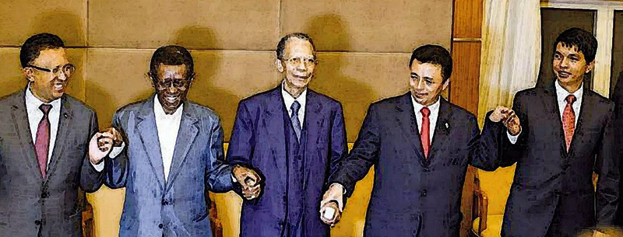
À plusieurs occasions, ces quatre personnalités, voire cinq avec le Président élu le 20 décembre 2013, Hery Rajaonarimampianina, se sont rencontrées la main dans la main, d’une manière particulièrement consensuelle, malgré leurs rivalités historiques. Si l’on compare avec la vie politique française, en France, d’un côté, on respecte mieux le verdict des urnes (c’est d’autant plus méritoire qu’en dehors des périodes de cohabitation pendant lesquelles le Président de la République est dans l’opposition, aucun Président n’a été réélu au suffrage universel direct en France) et on ne se fait pas la guerre, chacun dans son fief électoral, pour prétendre avoir gagné un scrutin, mais d’un autre côté, on voit mal des rivaux historiques marchaient main dans la main !
Au-delà de toutes ces vicissitudes, le vieil amiral n’a pas déclaré forfait et s’est porté candidat à la dernière élection présidentielle, à l’âge de 82 ans. Ce fut alors un soufflet magistral qu’a reçu Didier Ratsiraka le 7 novembre 2018, en n’obtenant que 0,4% des voix (22 222 voix) avec 54,0% de participation, classé désespérément à la dix-neuvième position, juste avant son neveu, avec près de 800 voix d’avance. Ce fut la dernière tentative électorale de l’ancien dictateur et apprenti démocrate que fut Didier Ratsiraka.
Parmi ses plus récentes déclarations (au-delà de celle de l’indépendance), Didier Ratsiraka a annoncé le 9 avril 2020 à la télévision qu’il offrait sa pension d’ancien Président du mois de mars 2020 (3,6 millions d’ariarys, soit un peu moins de 1 000 euros) aux organismes chargés d’aider la population malgache dans la grave crise sanitaire provoquée par la pandémie de covid-19 (l’État refuse la vaccination massive et en reste à des poudres de perlin pinpin). Une manière de vouloir laisser une image raisonnable et sympathique d’une vie politique décidément très contrastée : « Médecins, infirmiers et militaires sont à pied d’œuvre pour mener les actions dans cette lutte. Ils font tout leur possible pour servir la Nation. J’apprécie très profondément leurs efforts. Si les militaires ont accompli leur mission, ils méritent une décoration. Pourquoi pas en cette période délicate ? Je n’ai pas de décoration à décerner. Je les remercie de tout mon cœur pour leurs actions pour nous protéger. ».
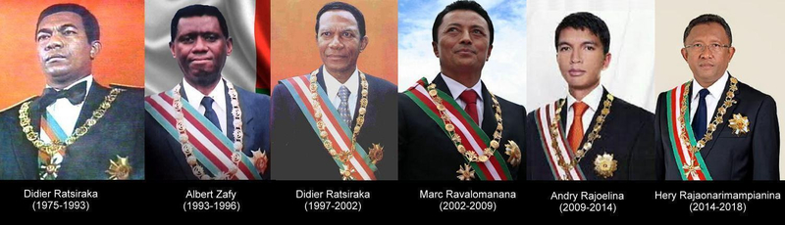
Il faudra sans doute quelques années voire quelques décennies d’études d’historiens pour pouvoir faire la part des choses, loin de toutes passions politiques, pour savoir si Didier Ratsiraka a vraiment apporté autre chose que la ruine et la désolation dans un pays décidément peu rancunier avec ses chefs d’État apprentis sorciers.
Au fait, celui qui a gagné l’élection du 19 décembre 2018, c’était l’ancien putschiste, et désormais élu démocratiquement Andry Rajoelina. Dans une allocution le soir de la disparition de son prédécesseur, Andry Rajoelina a déclaré : « C’était un leader brillant de la vie politique. (…) Qu’importe les partis politiques et les divergences d’opinions, tout le monde est d’accord pour dire qu’il a fait beaucoup pour le pays. ». À Madagascar, il y a toujours cette impression d’avoir déjà entendu une petite musique qui tourne en boucle depuis une cinquantaine d’années…
Aussi sur le blog.
Sylvain Rakotoarison (28 mars 2021)
http://www.rakotoarison.eu
Pour aller plus loin :
Didier Ratsiraka.
Madagascar : la potion amère du docteur Andry Rajoelina contre le covid-19.
Madagascar : Andry Rajoelina, dix ans plus tard.
Hery Rajaonarimampianina a 60 ans.
Didier Ratsiraka a 82 ans.
Andry Rajoelina a 45 ans.
Résultats définitifs officiels du second tour de l’élection présidentielle malgache du 19 décembre 2018 (communiqué de la HCC).
Madagascar : Andry Rajoelina, élu peu contestable.
Résultats définitifs officiels du premier tour de l’élection présidentielle malgache du 7 novembre 2018 (communiqués par la HCC).
Madagascar : retour vers le futur, en 2013 avant HR.
L’élection présidentielle malgache du 7 novembre 2018.
La liste officielle des 36 candidats à l’élection présidentielle malgache du 7 novembre 2018 (publiée le 22 août 2018).
Albert Zafy.
Le massacre de 1947.
Le pire n’est jamais sûr (28 janvier 2014).
Le gouvernement de Roger Kolo (18 avril 2014).
Discours d'investiture de Hery Rajaonarimampianina du 25 janvier 2014 (texte intégral).
Vidéo du discours d'investiture de Hery Rajaonarimampianina.
L'angoisse de la page blanche.
Résultats de la CENIT (3 janvier 2014).
Nuages noirs sur le processus électoral.
Le second tour de la présidentielle.
Duel Robinson vs Rajaonarimampianina.
Les résultats officiels du 1er tour de la présidentielle malgache (à télécharger).
Victoire du processus électoral malgache.
Jour J de la démocratie malgache : présentation des candidats.
L’élection présidentielle du 24 juillet 2013 aura-t-elle lieu ?
La feuille de route adoptée.
Un putsch en bonne et due forme.
Le prix du sang.
Et si cela s’était passé en France ?
La nouvelle Constitution malgache.
Le gouvernement malgache pour appliquer la feuille de route.
Liste de mai 2013 des candidats à l’élection présidentielle.
